День спорта в ДОЛ «Истоки» при МБОУ СОШ с.Махалино
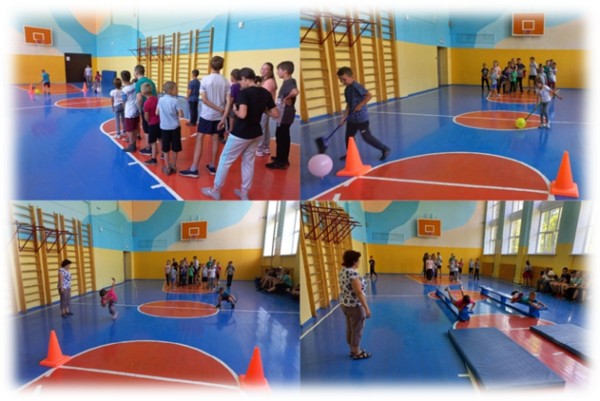
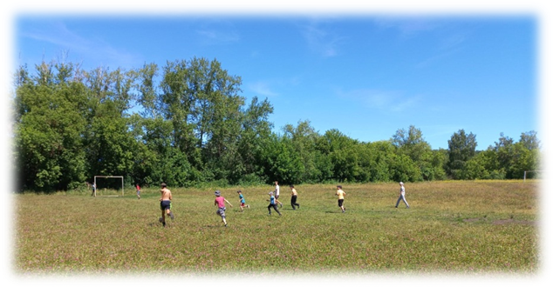
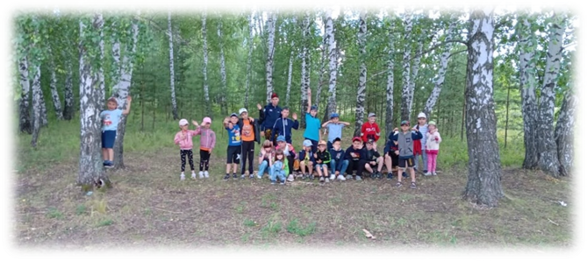
6 июля 2022г. в ДОЛ « Истоки» при филиале СОШ с.Махалино прошел День Спорта.
Лучшая пропаганда здорового образа жизни – это занятия физкультурой и спортом. Спорт! Какое маленькое, но очень важное в жизни человека слово. Наша жизнь немыслима без спорта. Сегодня в лагере день был посвящен спорту и здоровью.
После вкусного завтрака воспитатели провели викторину «Здоровье и спорт». Ребята с интересом играли, слушали и отгадывали загадки, а потом рассказали, что они знают о закаливании, что такое гигиена и какими видами спорта они увлекаются. Потом в спортивном зале прошли подвижные игры «Мы за здоровый образ жизни». Ребята несомненно, доказали свою ловкость и силу. Все участники получили заряд бодрости и массу положительных эмоций! Все были дружны и активны.
Ребята из отряда " Молодёжь" прогулялись на летний луг, собирали клубнику, играли в подвижные игры.
Отряд " Extreme " поиграли в футбол, где победила дружба.

